Цифровые лаборатории «Архимед»

Новое поколение естественно - научных лабораторий по физике, биологии, химии и экологии. Комплекс оборудование для проведения широкого спектра исследований, демонстраций и лабораторных работ. Позволяют автоматизировать сбор и обработку данных в экспериментах.
- Уменьшают время, затрачиваемое учителем и учащимся на организацию и проведение фронтального и демонстрационного эксперимента
- Повышают степень наглядности эксперимента и его результата
- Позволяют проводить измерения в природных, полевых условиях.
- Способствуют решению и освоению межпредметных задач
- Понятий и методов статистики на материале естественно - научных и других наблюдений и обработки данных
- Тем «функции и графики» и «измерения» в курсе математики

Существует две версии лабораторий:

Версия 2.0

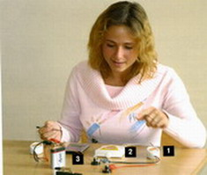

- набор датчиков в соответствии с назначением лаборатории (1)

- измерительный интерфейс TriLink, принимающий сигналы от датчиков, регистрирующий и хранящий данные экспериментов. Может работать с 8 датчиками одновременно как самостоятельно, так и под управлением персонально компьютера. Поддерживает беспроводное соединение Bluetoth с компьютером. (2)

- карманный персональный компьютер для сбора данных от TriLink и обработки данных. (3)

- комплект специального сервисного программного обеспечения, в т.ч.:

- MultiLab_Palm – программа управления сбором, отображением и обработкой экспериментальных данных на карманном компьютере

- MultiLab_PC - программа управления сбором, отображением и обработкой экспериментальных данных на персональном компьютере

- методическое пособие, содержащее подробные инструкции по работе с оборудование и программным обеспечением, а также примеры учебных экспериментов.

Версия 3.0 (Новинка)

- набор датчиков в соответствии с назначением лаборатории
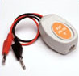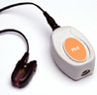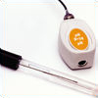

- портативный компьютер NOVA5000, который совмещает в себе и регистратор данных, к которому можно подключить до 8 датчиков и мобильный портативный компьютер на ОС Windows CE с сенсорным экраном. Компьютер имеет программное обеспечение совместимое с аналогами на персональном компьютере.

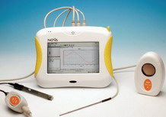

- Программное обеспечение – MultiLab CE – новая разновидность программы сбора и обработки данных, предназначенная для специализированного портативного компьютера Nova5000, имеющего встроенный регистратор данных.

С помощью MultiLab CE можно:
- собирать данные и отображать их в ходе эксперимента
- выбирать различные способы отображения данных – в виде графиков, таблиц, табло измерительных приборов
- обрабатывать и анализировать данные с помощью Мастера анализа
- импортировать/экспортировать данные текстового формата
- вести Журнал экспериментов
- просматривать видеозаписи предварительно записанных экспериментов
- методическое пособие, содержащее подробные инструкции по работе с оборудование и программным обеспечением, а также примеры учебных экспериментов.

Существует два вида лабораторий:

1. Цифровая лаборатория по физике позволяет выполнить разнообразные лабораторные работы, в т.ч. – посвященные изучению движения по наклонной плоскости; простых колебательных движений; вольтамперных характеристик проволочного сопротивления, лампы накаливания и диода; магнитных полей; скорости звука; дифракции и интерференции света.

В состав лаборатории по физике включены датчики напряжения, тока, освещенности, давления, силы, магнитного поля, расстояния, температуры, микрофонный, напряжения.

2. Цифровая лаборатория по биологии и химии дает возможность организовать число практических работ, например, изучение влияния физических упражнений на температуру тела человека и частоту его пульса; исследование испарения воды наземными растениями; титрование в среде кислота/щелочь; влияние растительности на микроклимат города.

В состав лаборатории по биологии и химии включены датчики дыхания, сердечного пульса, влажности, освещенности, кислорода, pH, температуры, термопара.
Дополнительно лабораторию Архимед можно оснастить цифровым микроскопом – это существенно расширит ее возможности.
Цифровой микроскоп – это приспособленный для работы в школьных условиях оптический микроскоп, снабженный преобразователем визуальной информации в цифровую, обеспечивающим возможность передачи в компьютер в реальном времени изображение микрообъекта и микропроцесса, его хранения, в т.ч. в форме цифровой видеозаписи, отображения на экране, распечатки, включения в презентацию.

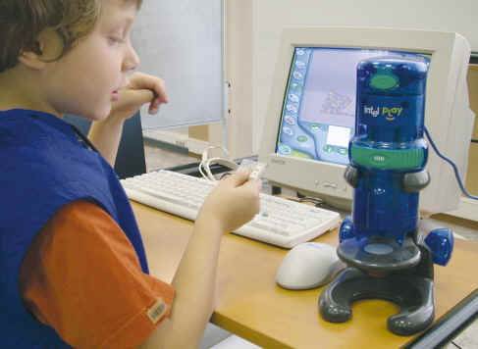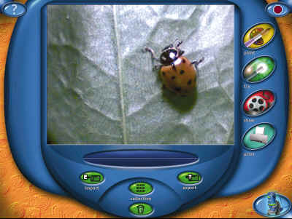

Цифровой микроскоп используется на уроках природоведения и окружающего мира, биологии, химии, физики, экологии, в освоении отдельных разделов курса информатики и информационных технологий.

№ | Наименование | Цена, руб.
ЦИФРОВАЯ ЛАБОРАТОРИЯ ПО ФИЗИКЕ Версия 2.0
1 | Наладонный компьютер | 10 100
2 | Цифровая лаборатория Архимед. Измерительный интерфейс | 17 988
3 | Цифровая лаборатория Архимед. Программное обеспечение, лицензия на лабораторию | 763
4 | Цифровая лаборатория Архимед. Физика. Методические материалы | 1 165
5 | Датчик расстояния 0 - 6 м | 6 183
6 | Датчик силы +/- 50 Н | 6 888
7 | Датчик давления 0 - 700 кПа | 2 841
8 | Датчик температуры -25/+110 С | 1 409
9 | Датчик освещенности 0-300 лк | 1 550
10 | Датчик магнитного поля +/- 0,2 мТл - +/- 10 мТл | 3 444
11 | Микрофонный датчик +/- 2,5 В | 1 464
12 | Датчик напряжения +/- 25 В | 1 565
13 | Датчик тока +/- 2,5 А | 1 565
14 | Датчик тока +/- 250 mА | 1 565
15 | Контейнер для хранения датчиков | 92
16 | Раздаточный контейнер для датчиков | 81
 | ИТОГО | 58 663
ЦИФРОВАЯ ЛАБОРАТОРИЯ ПО БИОЛОГИИ И ХИМИИ Версия 2.0
1 | Микроскоп цифровой (входит в комплект по желанию заказчика) | 5 877
2 | Микроскоп цифровой. Руководство пользователя и пособие для учащихся | 36
3 | Наладонный компьютер | 10 100
4 | Цифровая лаборатория Архимед. Измерительный интерфейс | 17 988
5 | Цифровая лаборатория Архимед. Программное обеспечение, лицензия на лабораторию | 763
6 | Цифровая лаборатория Архимед. Биология и химия. Методические материалы | 1 165
7 | Датчик рН-метр 0-14 рН | 4 055
8 | Датчик содержания кислорода с адаптером | 6 105
9 | Датчик частоты сокращения сердца 0-200 ударов/мин. | 3 702
10 | Датчик освещенности 0-300 лк | 1 550
11 | Датчик температуры -25/+100 С | 1 409
12 | Датчик влажности повышенной точности 0-100% (точность 5%) | 3 186
13 | Датчик дыхания +/- 315 L/min | 4 383
14 | Контейнер для хранения датчиков | 92
15 | Раздаточный контейнер для датчиков | 81
 | ИТОГО | 60 491

